网站后台操作使用表
1.域名后面上/admin 例:www.szqyw.net/admin
2.进入后用户名:一般是admin888密码:998877(可以修改)
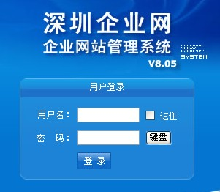
3.进到后台:图例1
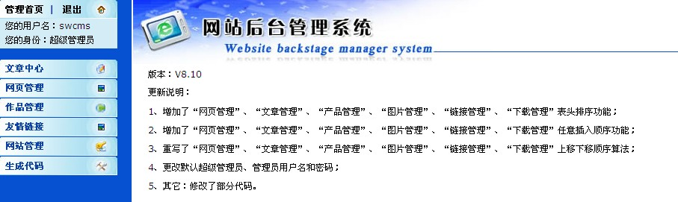
4.前后台对应看更简单.
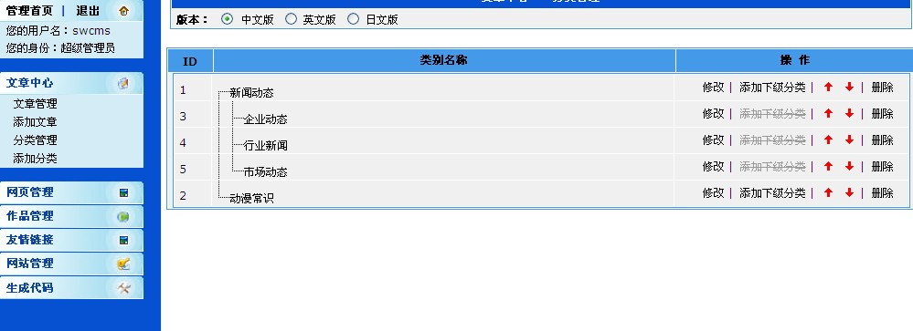
中\英\日\繁 版本可以自己选择修改或添加内容…
例如:文章管理,是管理是显示所有已新闻类型的文章….企业动态\行业新闻\市场新闻\动漫常识
添加文章 可以添加上面拦目所有文章文字图片内容…
分类管理 可以管理企业动态\行业新闻\市场新闻\动漫常识这些大分类,分类名称可以根据自己公司拦目订制…

5.其他拦目管理
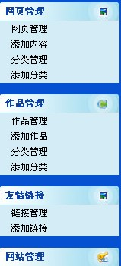
上图拦目与第4项管理内容相似前后台对应看方便操作…

6.特别说下产品管理(作品管理)
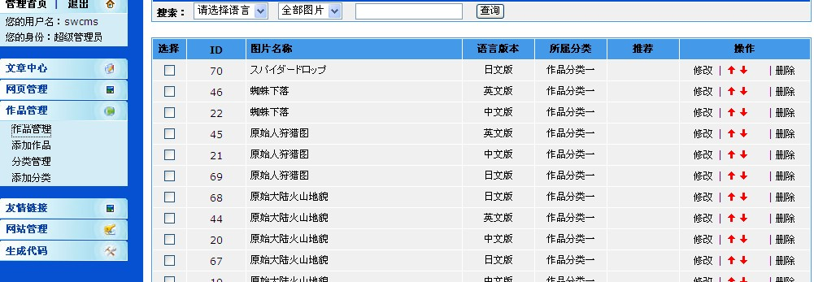
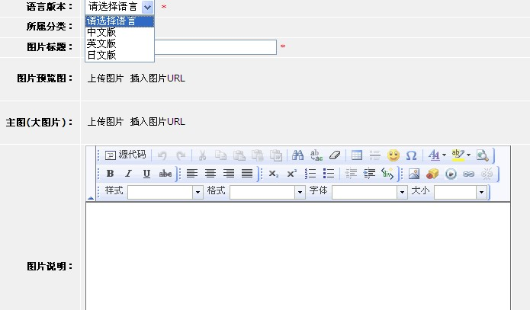
操作更简单,上传需要大小图片.按照公司网站上的图片大小先处理下,再上传 图片说明就是产品的说明可以已文字图片方式来表达…

产品分类管理:
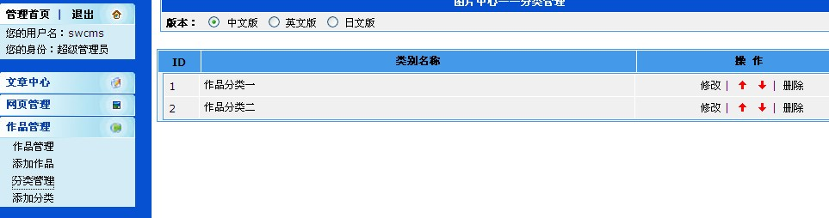
版本选择可以任意修改分类的名称可以添加下级分类:

以上是简单操作介绍有不清楚的地方可以电话咨询深圳企业网(韩富彪)先生TEL:86129990-812

